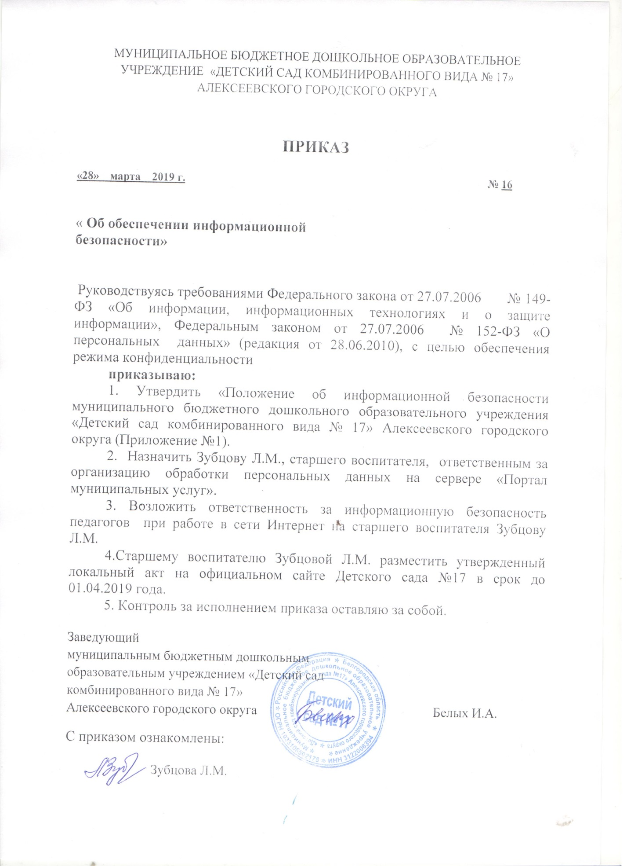

Приложение №1
к приказу от 28.03.2019 № 16

ПОЛОЖЕНИЕ
об информационной безопасности муниципального бюджетного дошкольного образовательного учреждения
«Детский сад комбинированного вида 17»
Алексеевского городского округа

1 .Общие положения
1.1 Настоящее Положение об информационной безопасности (далее - Положение) муниципального бюджетного дошкольного образовательного учреждения «Детский сад комбинированного вида № 17» Алексеевского городского округа {далее Детский сад №17) разработано в соответствии с Федеральным законом от 27.07.2006 года № 149-ФЗ «Об информации, информационных технологиях и о защите информации», Федеральным законом от 27.07.2006 № 152-ФЗ «О персональных данных» (редакция от 28.06.2010).
1.2. Настоящее Положение определяет задачи, функции, обязанности, ответственность и права ответственных за информационную безопасность.
1.3. Ответственные за информационную безопасность назначаются приказом заведующего Детским садом №17.
1 .4. Ответственные за информационную безопасность подчиняются
заведующему Детским садом №17.
1.5. Ответственные за информационную безопасность в своей работе руководствуются настоящим Положением.
1.6. Ответственные за информационную безопасность в пределах своих функциональных обязанностей обеспечивают безопасность информации, обрабатываемой, передаваемой и хранимой при помощи информационных средств в детском саду.
2.Основные задачи и функции ответственных за информационную безопасность
2.1. Основными задачами ответственных за информационную безопасность являются:
2.1.1.Организация эксплуатации технических и программных средств защиты информации.
2.1.2.Текущий контроль работы средств и систем защиты информации.
2.1.3. Организация и контроль резервного копирования информации.
2.2. Ответственные за информационную безопасность выполняют следующие основные функции:
2.2.1. разработка инструкций по информационной безопасности: инструкции по организации антивирусной защиты, инструкции по безопасной работе в Интернете;
2.2.2. организация антивирусного контроля магнитных носителей информации и файлов электронной почты, поступающих в детский сад;
2.2.3. текущий контроль работоспособности и эффективности функционирования эксплуатируемых программных и технических средств защиты информации.
2.2.4. Контроль пользования Интернетом.
3. Обязанности ответственных за информационную безопасность
3.1. Ответственные за информационную безопасность обеспечивают функционирование и поддерживают работоспособность средств и систем защиты информации в пределах возложенных на них обязанностей. Немедленно докладывают заведующему Детским садом о выявленных нарушениях и несанкционированных действиях пользователей и сотрудников, а также принимают необходимые меры по устранению нарушений.
3.2. Совместно с программистами принимают меры по восстановлению работоспособности средств и систем защиты информации.
3.3. Проводят инструктаж сотрудников и пользователей ПК по правилам работы с используемыми средствами и системами защиты информации.
3.4. Создают и удаляют учетные записи пользователей.
3.5. Формируют и предоставляют пароли для новых пользователей, администрируют права пользователей.
3.6. Отслеживают работу антивирусных программ, проводят один раз в неделю полную проверку компьютеров на наличие вирусов.

4. Права ответственных лиц за информационную безопасность
4.1. Ответственные лица за информационную безопасность имеют право требовать от сотрудников и пользователей компьютерной техники безусловного соблюдения установленной технологии и выполнения инструкций по обеспечению безопасности и защиты информации, содержащей сведения ограниченного распространения.
4.2. Готовить предложения по совершенствованию используемых систем защиты информации и отдельных их компонентов.

5. Ответственность лиц за информационную безопасность
5.1. На ответственных лиц за информационную безопасность возлагается персональная ответственность за качество проводимых ими работ по обеспечению защиты информации в соответствии с функциональными обязанностями, определенными настоящим Положением.

